기업체 물류관리 ERP 구축 프로젝트

팀 명 : 28_8

제 출 일 : 2007. 08. 01

제 출 인 : 신 용 철
홍 기 영
김 광 열
소 금 섭
박 성 기
임 용 재

04. Sequence 명세서

업체등록 Sequence Diagram
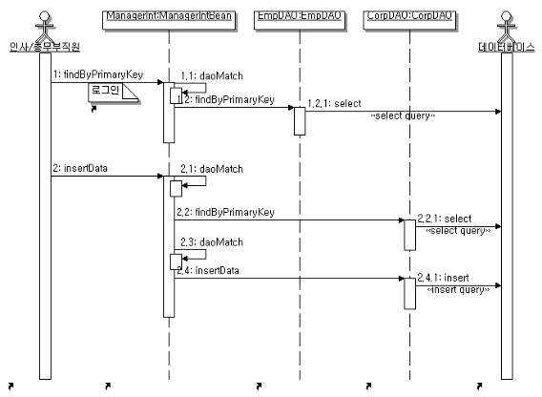
직원등록 Sequence Diagram
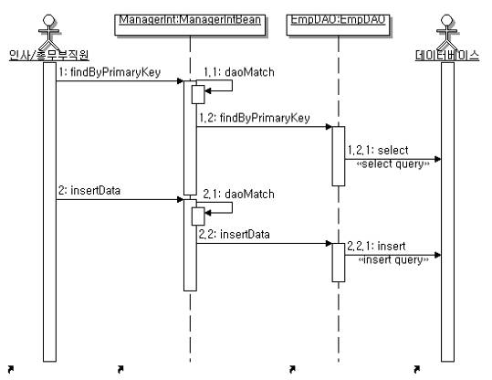

부품/제품등록 Sequence Diagram
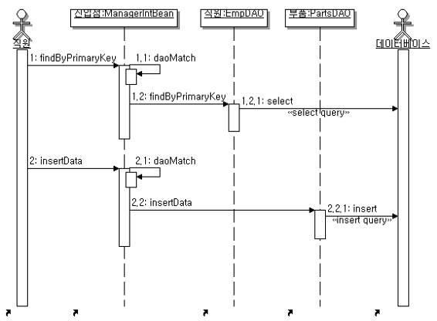
직원등록 Sequence Diagram
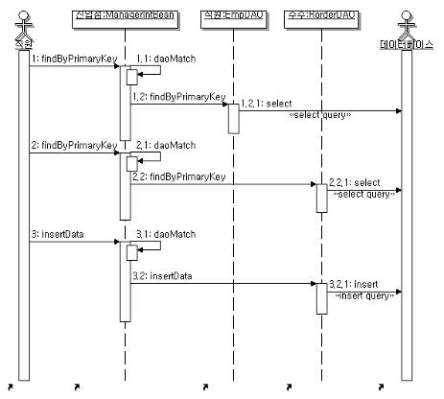

입고관리 Sequence Diagram
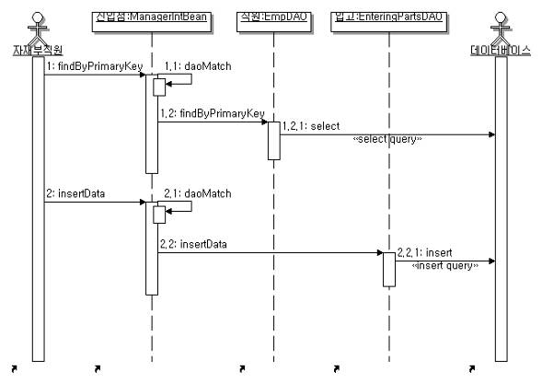
품질관리 Sequence Diagram
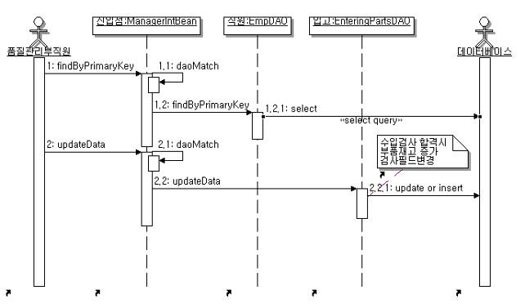

생산관리 Sequence Diagram
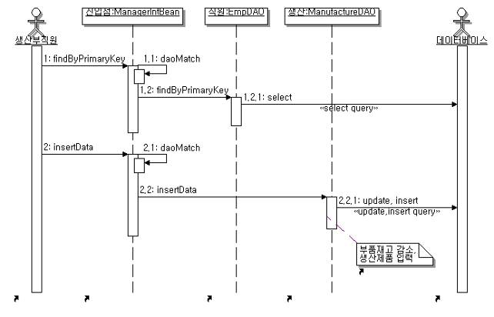
납품관리 Sequence Diagram
